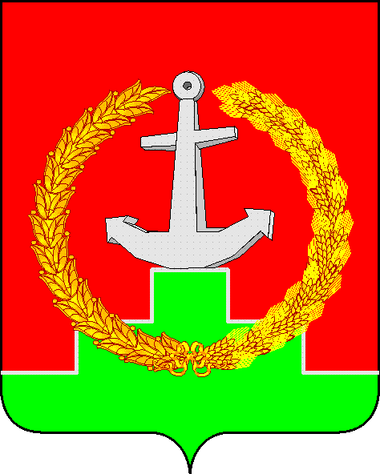

**СОБРАНИЕ ДЕПУТАТОВ МАТВЕЕВО-КУРГАНСКОГО РАЙОНА**

Ростовской области

**Р Е Ш Е Н И Е**

|  |  |  |
| --- | --- | --- |
| 26 декабря 2024 г. | № 286 | п. Матвеев Курган |

|  |
| --- |
| Об утверждении прогнозного плана (программы) приватизации муниципального имущества Матвеево-Курганского района Ростовской области на 2025 год |

В соответствии с требованиями Федерального закона от 21.12.2001 №178-ФЗ «О приватизации государственного и муниципального имущества», решения Собрания депутатов Матвеево-Курганского района от 05.05.2023 №159 «О принятии Положения о приватизации муниципального имущества муниципального образования «Матвеево-Курганский район», Собрание депутатов Матвеево-Курганского района

**РЕШИЛО:**

1. Утвердить Прогнозный план (программу) приватизации муниципального имущества Матвеево-Курганского района Ростовской области на 2025 год, согласно приложению к настоящему решению.

2. Настоящее решение вступает в силу со дня его официального опубликования.

3. Контроль за исполнением настоящего решения возложить на Скрытченко В.В. – председателя постоянной комиссии по вопросам экономики, бюджета, финансов и муниципальной собственности Собрания депутатов Матвеево-Курганского района.

|  |  |
| --- | --- |
| Председатель Собрания депутатов -  глава Матвеево - Курганского района | Н.Н. Анцев |

|  |  |
| --- | --- |
|  | Приложение  к решению  Собрания депутатов  Матвеево-Курганского района  от 26.12.2024 № 286 |

**Прогнозный план (программа) приватизации муниципального имущества**

**Матвеево-Курганского района Ростовской области на 2025 год**

Прогнозный план (программа) приватизации муниципального имущества Матвеево-Курганского района Ростовской области на 2025 год разработан в соответствии с требованиями Федерального закона от 21.12.2001 №178-ФЗ «О приватизации государственного и муниципального имущества», от 05.05.2023 №159 «О принятии Положения о приватизации муниципального имущества муниципального образования «Матвеево-Курганский район».

#### РАЗДЕЛ I. ОСНОВНЫЕ НАПРАВЛЕНИЯ РЕАЛИЗАЦИИ ПОЛИТИКИ В СФЕРЕ ПРИВАТИЗАЦИИ МУНИЦИПАЛЬНОГО ИМУЩЕСТВА МАТВЕЕВО-КУРГАНСКОГО РАЙОНА РОСТОВСКОЙ ОБЛАСТИ

Целью реализации прогнозного плана (программы) приватизации муниципального имущества Матвеево-Курганского района Ростовской области на 2025 год (далее именуется – Программа приватизации) является повышение эффективности управления муниципальной собственностью.

Основной задачей приватизации муниципального имущества в 2025 году, как части формируемой в условиях рыночной экономики системы управления муниципальным имуществом, является оптимизация структуры муниципальной собственно­сти за счет приватизации муниципального имуще­ства, не используемого для обеспечения функций и задач района.

Основным принципом формирования Программы приватизации является обеспечение максимальной бюджетной эффективности приватизации каждого объекта муниципального имущества.

Реализация указанной задачи будет достигатьсяза счет принятия индивидуальных решений о способе, сроке и начальной цене приватизируемого имущества на основании анализа складывающейся экономической ситуации.

Планируемые поступления в местный бюджет от приватизации муниципального имущества предполагается обеспечить за счет продажи иного муниципального имущества.

Объекты недвижимого имущества, предлагаемые к приватизации в 2025 году, представляет собой муниципальное имущество, которое в настоящее время не используется и не планируется использовать в ближайшие годы. Исходя из состава, предлагаемого к приватизации муниципального имущества, в 2025 году прогнозируется поступление средств в местный бюджет от приватизации 1051,00 тыс. рублей, в том числе от продажи недвижимого имущества:

- здание конторы с земельным участком – 1051,00 тыс. рублей;

**РАЗДЕЛ II. МУНИЦИПАЛЬНОЕ ИМУЩЕСТВО МАТВЕЕВО-КУРГАНСКОГО РАЙОНА РОСТОВСКОЙ ОБЛАСТИ, ПРИВАТИЗАЦИЯ КОТОРОГО ПЛАНИРУЕТСЯ В 2025 ГОДУ**

|  |  |  |  |  |
| --- | --- | --- | --- | --- |
| №  п/п | Наименование и местонахождение муниципального имущества | Занимаемая объектом площадь (кв.м.) | Рыночная стоимость объекта на 01.01.2024 (т.руб.) | Сроки приватизации |
| 1 | 2 | 3 | 4 | 5 |
|  | Недвижимое имущество |  |  |  |
| 1 | Здание конторы, нежилое. Литер: А. Этажность:2., площадью 549,00 кв. м, кадастровый номер 61:21:0030501:378.  Местонахождение: Ростовская область, Матвеево-Курганский район, п. Крынка, пер. Школьный,1.  Земельный участок, площадью 1210,00 кв. м, кадастровый номер 61:21:0030501:122.  Местонахождение: Ростовская обл., р-н Матвеево-Курганский, п. Крынка, пер. Школьный, 1 | Площадь здания  549,00  Площадь земельного участка  1210,00 | 1051,00  В том числе здание и земельный участок | 1-2 квартал  2025 |

|  |  |
| --- | --- |
| Председатель Собрания депутатов -  глава Матвеево - Курганского района | Н.Н. Анцев |